3.2、weblogic搭建集群

# 搭建集群前的规划

## 解释：其中AdminServer是总控制端，server1、server2、server3是集群中的三个服务节点.  其中Adminserver也叫做管理服务器，server1-3叫做托管服务器.

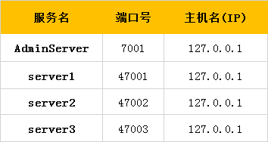

# 1、创建集群的三个服务节点

### 1、新建服务器server1，输入服务名server1，和主机IP地址127.0.0.1，和端口号47001

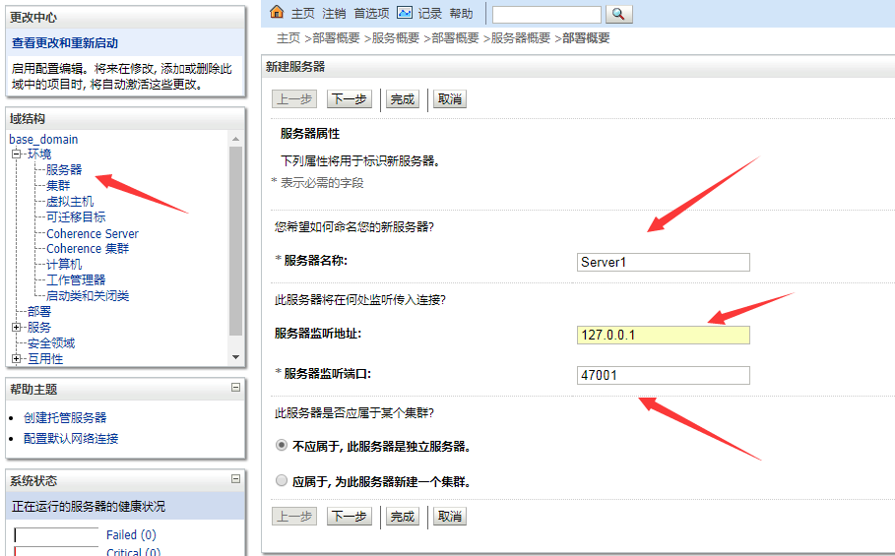

### 2、同上，创建server2和server3.

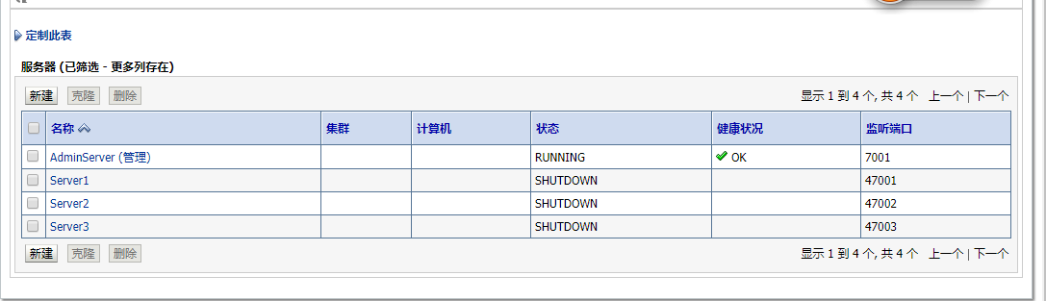

# 2、创建集群cluster

## 解释：点击环境-->集群-->新建-->集群

### 1、 输入集群名称cluster，传送方式选择“单点传送”

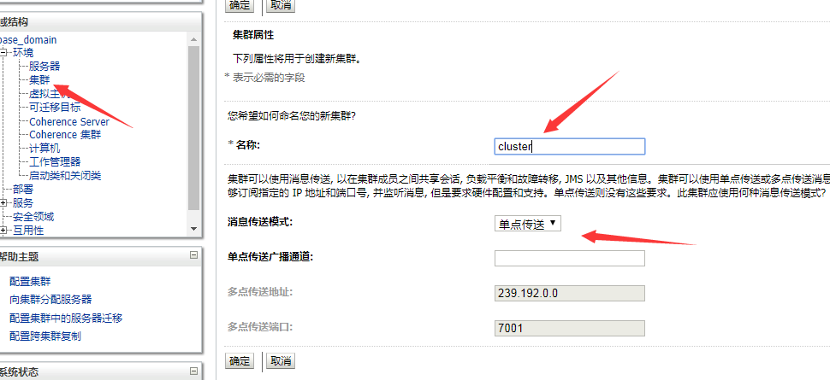

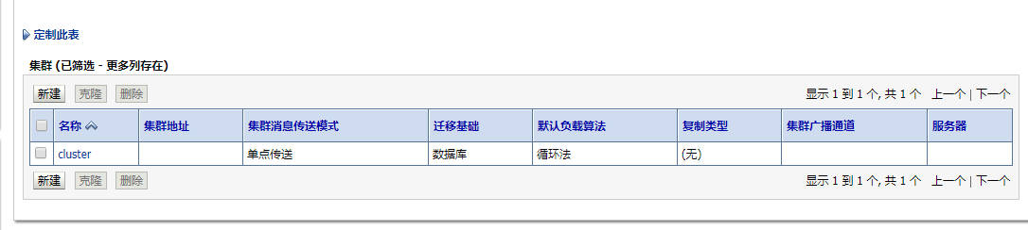

# 3、创建计算机

## 解释：创建计算机是为了配置节点管理器，可以远程启动受托管的服务器（也就是下面启动server），如server1-3.

### 1、点击环境-->计算机-->新建，输入计算名称，和操作系统类型，因为是windows系统，所以选择其他

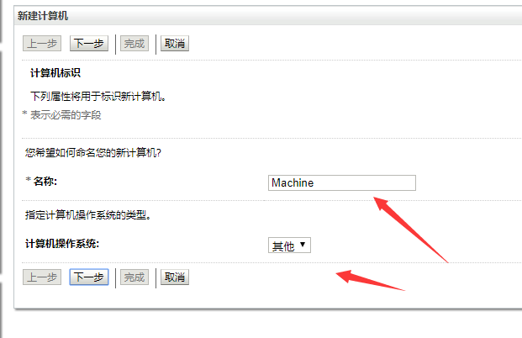

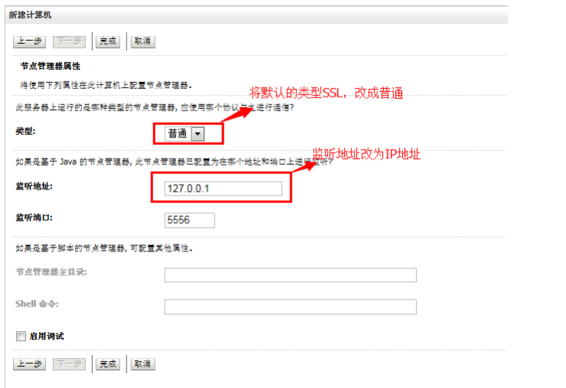

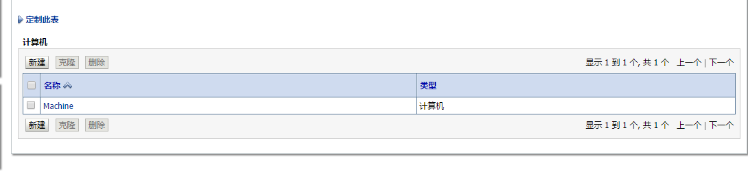

# 4、配置受托管服务归属的集群和计算机

### 1、点击环境--》服务器--》，点击服务server1

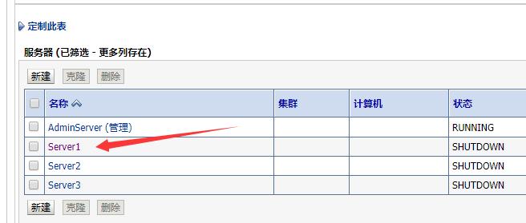

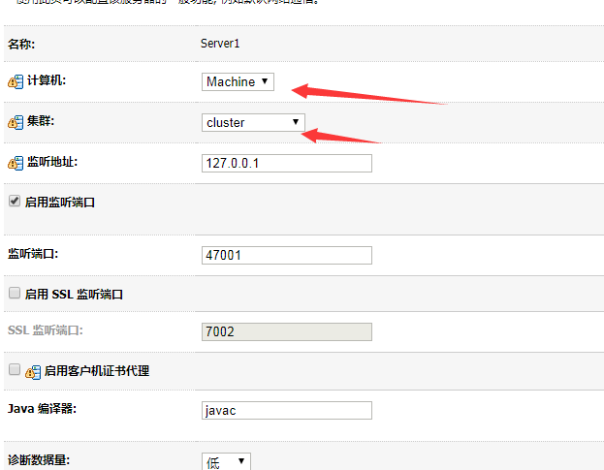

### 2、同理配置server2，server3

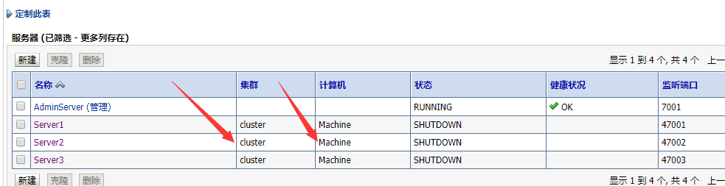

# 5、至此，集群环境就搭建好了，下面就是启动这三个服务了

### 1、到域的bin中开始启动server1,server2,server3

#### D:\ProgramFies\Tools\wewblogic\user_projects\domains\base_domain\bin

##### setDomainEnv.cmd 设置环境变量



##### start startManagedWebLogic.cmd Server1 服务器的名字一定要写上

**start startManagedWebLogic.cmd Server2**

**start startManagedWebLogic.cmd Server3**

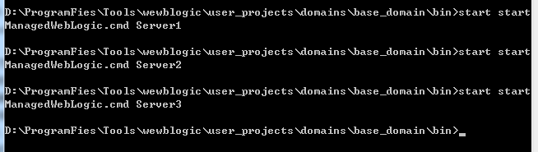

### 2、启动成功

